Esse manual tem como finalidade auxiliar na geração e transmissão do evento toxicológico (S- 2221).

PORTARIAS

A nova PORTARIA MTE Nº 612, DE 25 DE ABRIL DE 2024 ALTERA a Portaria MTP nº 672, de 8
de novembro de 2021, ou seja, não é uma substituição pois a última ainda está em vigência com os dados alterados da primeira.
Exemplo de alteração:
PORTARIA Nº 612:
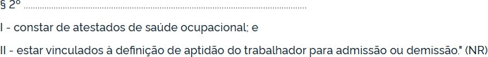

Linhas Pontilhadas: Significa que essa informação se manteve da Portaria nº 672.
Perceba nessa imagem que houve alteração nos itens I e II. Para verificarmos as alterações, precisamos olhar para a portaria que foi alterada.
Portaria nº 672:
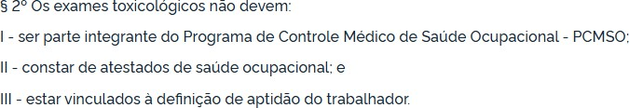

Com isso percebemos que é nítido a alteração que houve, primeiro foi alterado de 3 itens para 2, ou seja, foi retirado o item I (primeiro) da Portaria nº 672, mudando a ordem dos demais itens e também a descrição do último.

Links:
PORTARIA Nº 672, DE 8 DE NOVEMBRO DE 2021
PORTARIA Nº 672, DE 8 DE NOVEMBRO DE 2021 - PORTARIA Nº 672, DE 8 DE NOVEMBRO DE
2021 - DOU - Imprensa Nacional (in.gov.br)

PORTARIA MTE Nº 612, DE 25 DE ABRIL DE 2024
PORTARIA MTE Nº 612, DE 25 DE ABRIL DE 2024 - PORTARIA MTE Nº 612, DE 25 DE ABRIL DE
2024 - DOU - Imprensa Nacional (in.gov.br)

PRINCIPAIS REGRAS
Vigência: 01/08/2024 (apenas os exames realizados a partir dessa data devem ser enviados).

Periodicidade:
- Admissão – Realizar antes da admissão.
- Periódico – Periodicamente a cada 2 anos e 6 meses (30 meses).
- Demissional – Por ocasião de desligamento.
Obs. Os exames toxicológicos aplicados periodicamente deverão ser realizados mediante sistema de sorteio randômico, no qual esse sistema deve possibilitar que os funcionários realizem o exame a cada 2 anos e 6 meses.

QUEM DEVE REALIZAR O EXAME?
- Motoristas de transporte rodoviário de passageiros.
- Motoristas de transporte rodoviários de cargas.
Obs. Não basta ser motorista, precisa atender os requisitos acima e aplica-se exclusivamente às categorias C, D e E.

O QUE DEVE SER INFORMADO NO EVENTOS S-2221?
- CPF do empregado.
- Matrícula do empregado.
- Data de realização do exame toxicológico.
- CNPJ do laboratório.
- Código Sequencial.
- Nome e CRM do médico responsável.

CÓDIGO SEQUENCIAL.
No laudo do exame toxicológico, o código do laudo é composto por 17 caracteres, porém, afins de eSocial, é necessário que os 6 primeiros sejam removidos, sendo assim, apenas 11 caracteres serão enviados.
Exemplo: AAAAAAAA123456789 (no laudo) AA123456789 (para o eSocial)
Obs. Perceba que as 2 primeiras letras vão sempre permanecer.

ALGUNS QUESTIONAMENTOS.
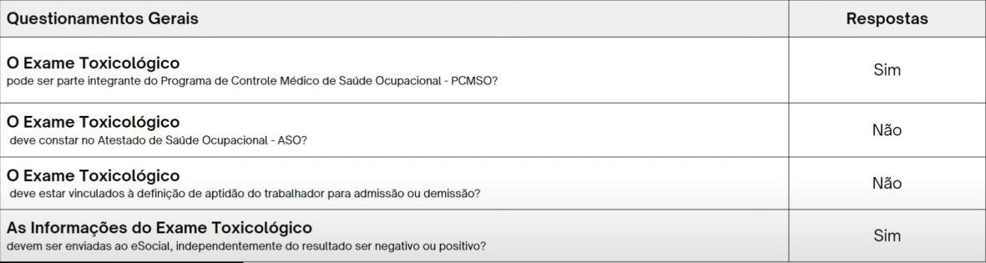

  - O QUE FAZER QUANDO O EXAME TOXICOLÓGICO DER POSITIVO.
- Providenciar avaliação clínica.
- Quando a avaliação clínica indicar dependência química a organização deverá:
  - Emitir uma CAT caso tenha suspeita de origem ocupacional.
  - Afastar o empregado do trabalho.
  - Encaminhar o empregado a Previdência Social.
  - Revalidar caso necessário os riscos ocupacionais e as medidas de prevenção.

O EXAME TOXICOLÓGICO PODE SER REAPROVEITADO?
Se o exame foi realizado nos últimos 60 dias, ele poderá ser reaproveitado para situações de
- Admissional.
- Periódico.
- Demissional.

NO SISTEMA

PARAMETRIZAÇÃO
O exame toxicológico no sistema que será utilizado para enviar o eSocial é o de ID 17, sendo essencial para que consiga realizar a transmissão.
Conforme a PORTARIA Nº 612, o exame pode ser incluso no PCMSO, automatizando assim a inclusão do mesmo no atendimento. Porém o exame não será adicionado e nem o evento será gerado no atendimento caso algumas informações não estejam parametrizadas nos funcionários.
Para preencher esses campos, acesse o cadastro do funcionário, na aba Registro de Admissão deixe o campo S-2221 selecionado como “Sim” para conseguir gerar o evento e também marque a opção “Seleção Randômica” para sempre que lançar o atendimento trazer o Exame Toxicológico (deve-se atentar que o sistema reconhece apenas o exame de ID 17 como toxicológico).
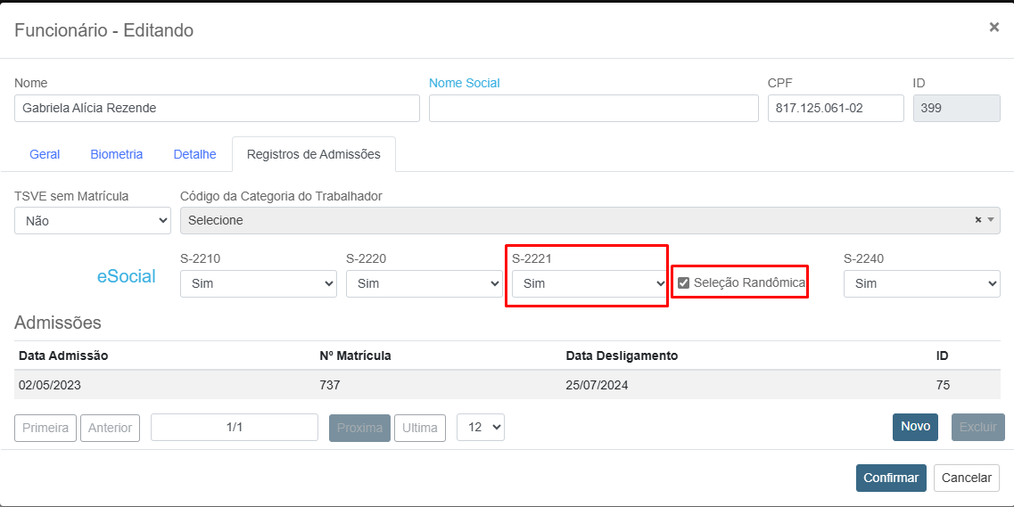

PREENCHIMENTO DO EXAME
Ao incluir o exame é necessário que algumas informações sejam preenchidas como informado anteriormente, sendo elas:

- CPF do empregado.
- Matrícula do empregado.
- Data de realização do exame toxicológico.
- CNPJ do laboratório.
- Código Sequencial.
- Nome e CRM do médico responsável.
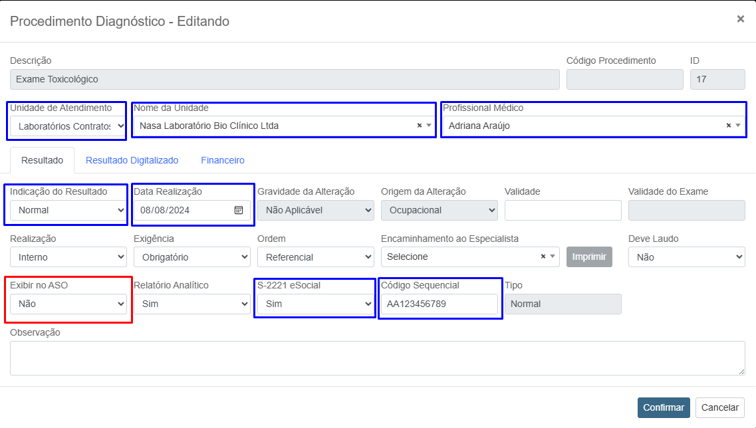

Conforme a imagem, os campos indicados são obrigatórios, porém perceba que em vermelho está preenchido para não Exibir no ASO, pois a PORTARIA Nº 612 solicita que seja dessa forma.

GERAÇÃO E TRANSMISSÃO DO EVENTO S-2221

Após finalizar o atendimento, assim como o evento S-2220 a inclusão da aba eSocial é gerada automaticamente. Porém o evento apenas será incluso caso siga os parâmetros anteriormente informados.
